Черняков Е.О.¹, Никитин А.Д. ¹, Долгова П.П. ¹, Мурадян Г.Р.²
Результаты электротомографии на метеоритном озере Смердячье
1 – Геологическая школа Геологического факультета МГУ имени М.В. Ломоносова
2 - 4 курс, кафедра геофизических методов исследования земной коры Геологического факультета МГУ имени М.В. Ломоносова
Научный руководитель: Модин И.Н.
Озеро Смердячье, расположенное в Шатурском районе Московской области, относится к структурам импактной природы (Бронгулеев и др., 2019). Ряд исследований, проведённых на озере (Енгалычев, 2009; Кузнецов и др., 2024) подтверждают гипотезу о его метеоритном происхождении.
В рамках выезда, произведённого командой авторов зимой 2025 года, на озере Смердячье в Шатурском районе Московской области выполнены электроразведочные работы методом электротомографии с измерением вызванной поляризации (ЭТ-ВП) в модификации точечных зондирований. Средняя относительная погрешность измерения кажущегося сопротивления составила 4.3%, а абсолютная погрешность по поляризуемости – 0.2%.
По результатам работ получены разрезы удельного электрического сопротивления и поляризуемости (рис. 1). Фоновый разрез представлен верхним слоем низкоомных поляризующихся юрских глин и нижним слоем высокоомных каменноугольных известняков. Под озером разрез меняется – под дном наблюдается высокоомный объект, предположительно связанный с уплотнёнными дегидратированными глинистыми импактитами, ниже расположена низкоомная аномалия, связываемая с растрескавшимися при ударе известняками. Кроме того, наблюдается аномалия низкой поляризуемости, вероятно, также обусловленная изменениями, связанными с ударом метеорита.
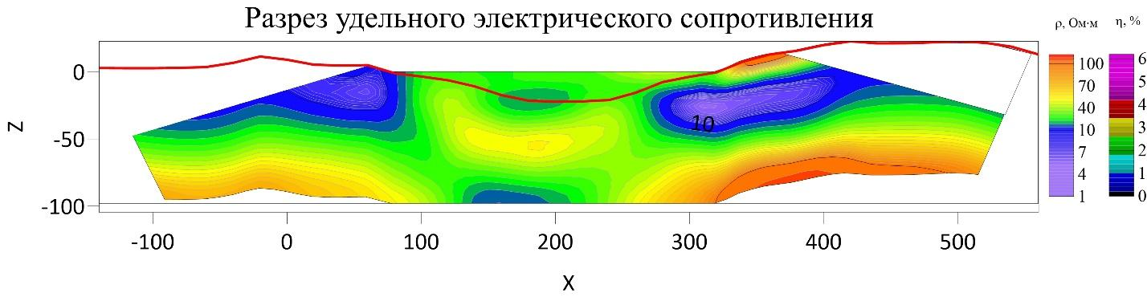
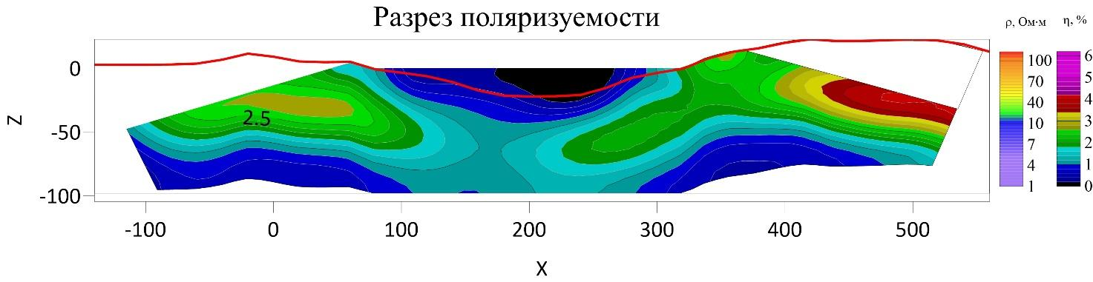
Рис. 1. Разрезы, полученные в результате интерпретации данных электротомографии

Список литературы
- Бронгулеев В.В., Маккавеев А.Н., Макаренко А.Г. Каталог астроблемовидных котловин Московского региона и некоторые результаты его анализа // Геоморфология. 2012;(3):32-43.
- Енгалычев С.Ю. Метеоритный кратер на востоке Московской области // Вестник Петербургского университета Сер. 7. 2009. Вып. 2. С. 3-11..
- Кузнецов К.М., Лыгин И.В., Шевалдышева О.О., Фадеев А.А., Гудкова Т.В. Моделирование магнитных и плотностных параметров метеоритного озера Смердячье // Евро-азиатское геофизическое общество. 2024. С. 89-94.

